**Statistical Descriptions of Image**

* Histogram Equalization
* Plotting

Pada sesi **GLSC minggu ke 2** mata kuliah Computer Vision, kita akan mempelajari tentang Topik yang sudah dimention diatas. Yang pertama adalah **Histogram equalization**.

Apa aitu Histogram Equalization?

**Histogram Equalization** adalah method yang meningkatkan contrast dari sebuah gambar, dengan cara merenggangkan intensitas dari sebuah gambar. Berikut adalah penggambaran dari gambar yang belum menggunakan equalization.

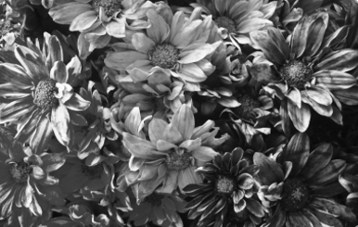

***Sebelum equalization***

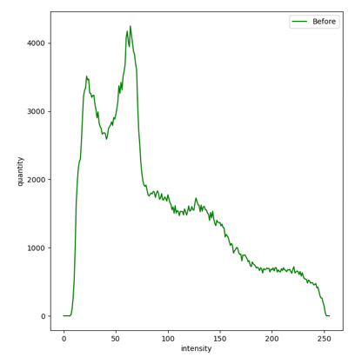

***Grafik dari intensitas gambar (sebelum equalization)***

Setelah menggunakan **equalization**, gambar tersebut akan nampak seperti berikut.



***Setelah equalization***

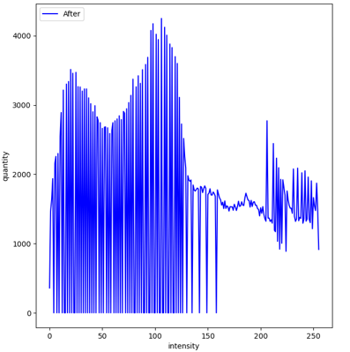

***Grafik dari intensitas gambar (setelah equalization)***

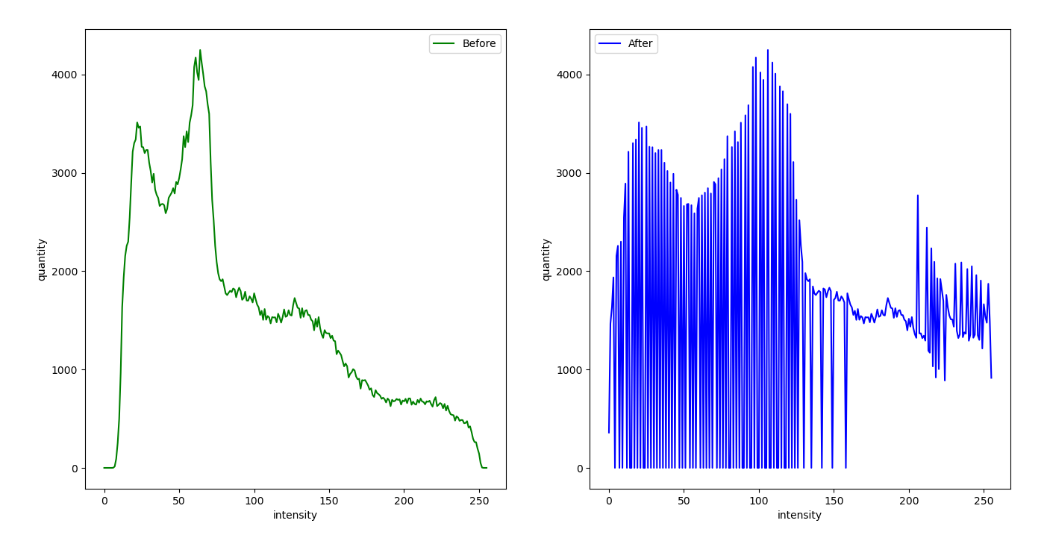

Bisa dilihat ya teman-teman, perbandingan antara kedua gambar sebelum dan sesudah di equalize, yang kiri adalah gambar sebelum dan kanan setelah, jadi seperti yang sudah saya singgung diatas, equalization itu adalah Teknik untuk memperjelas gambar dengan membuat gambar tersebut lebih contrast dengan cara merenggangkan intensitas dari gambar tersebut bisa dilihat pada gambar perbandingan grafik diatas sebelum nya gambar yang belum di equalize akan nampak sangat rapat dan setelahnya menjadi renggang dimana intensitasnya sudah ditambahkan dan membuat gambar terlihat lebih contrast.

Subtopik yang akan kita bahas selanjutnya adalah **plotting**.

Membahas plotting adalah dimana kita akan membuat grafik yang sudah saya singgung diatas, bisa dilihat kembali dari gambar diatas. Untuk membuat grafik tersebut, kita akan menggunakan library yang matplotlib. **Matplotlib** itu adalah library python 2D dimana kita bisa menghasilkan plot dengan kualitas tinggi dalam berbagai format dan dapat digunakan dibanyak platform. Grafik yang dapat dibuat ada banyak misalnya grafik garis seperti gambar grafik diatas, grafik batang, lingkaran, histogram.

Untuk menggunakan matplotlib, bisa diinstall dengan command line berikut.



**Hands On Lab (Code)**

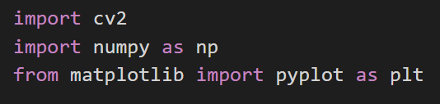

Yang pertama kita akan melakukan **import** beberapa library yang akan kita gunakan, **cv2** untuk membaca dan menampilkan gambar, **numpy** untuk membuat array (Nd Array) dan **matplotlib** untuk plotting.



Setelah mengimport library, kita perlu **membaca file gambar** yang akan kita tampilkan, kemudian kita ubah gambar tersebut menjadi **grayscale** biar lebih terlihat jelas.

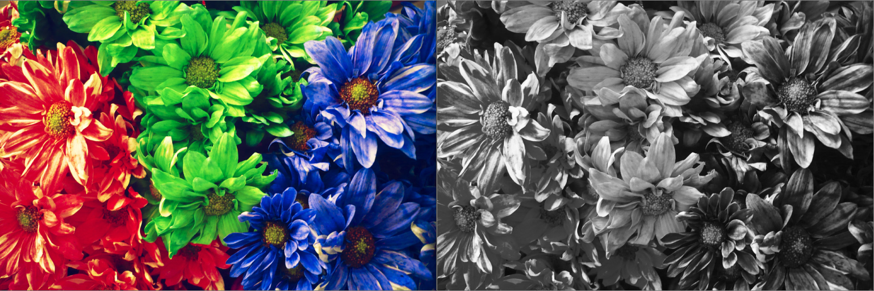

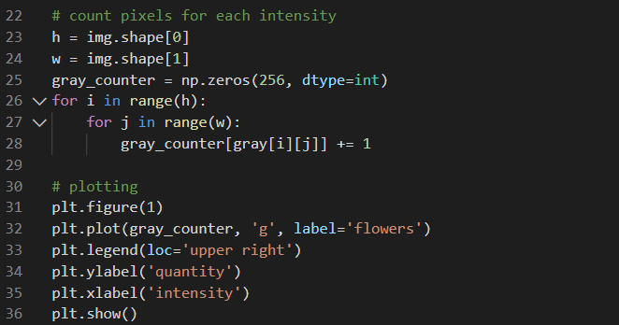

Untuk melakukan plot jumlah pixel pada setiap intensitas, kita perlu **menghitung pixel dari setiap intensitas dan simpan ke dalam sebuah array**. Setelah dapat jumlah pixel untuk setiap intensitasnya, selanjutnya kita bisa menggunakan library matplotlib untuk membuat plotnya dan menampilkan hasilnya. Dan hasilnya akan seperti gambar berikut.

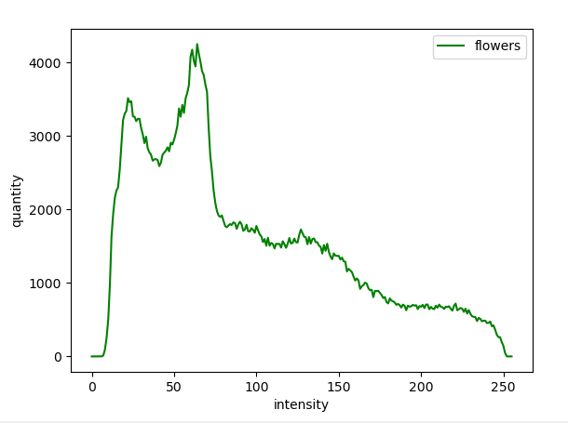

Sekarang kita akan masuk ke dalam **histogram equalization**.

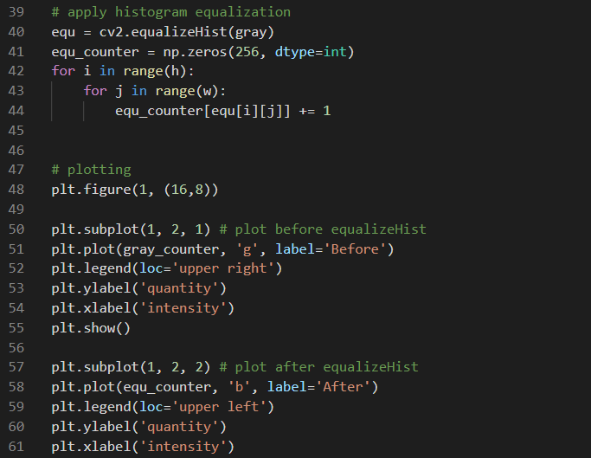

Penjelasan dari code diatas adalah kita akan **meningkatkan contrast dari gambar yang sudah kita baca sebelumnya**. Kita hanya perlu menambahkan method dari cv2 yaitu **equalizeHist**. Dan untuk membuat grafik dari gambar yang sudah di lakukan equalize**, kita hanya perlu mengulangi step dari plotting yang sudah kita buat sebelumnya**.

Untuk method **subplot** itu hanya menentukan posisi dari grafik. Method **plot** digunakan untuk membuat plot dari array yang sudah kita buat sebelumnya dimana parameter nya **(array, warna, namaGrafik)**. Untuk menamai sumbu X dan Y nya bisa menggunakan method **xlabel** dan **ylabel**. Kemudian untuk menampilkan nya, bisa menggunakan method **show()** dari matplotlib.

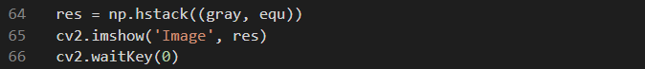

Dan untuk menampilkan hasil dari gambar yang sudah dilakukan equalize, bisa menggunakan code diatas, **imshow** dan untuk menahan layar digunakan **waitkey** dari cv2.

**Selamat belajar teman – teman dan keep safe :D**

***Ora et labora***